Voyage culturel de 6 jours
pour les membres de la Fondation Universitaire
à la Biennale de Venise
du 4 au 9 octobre 2026
sous la direction de madame Christiane STRUYVEN

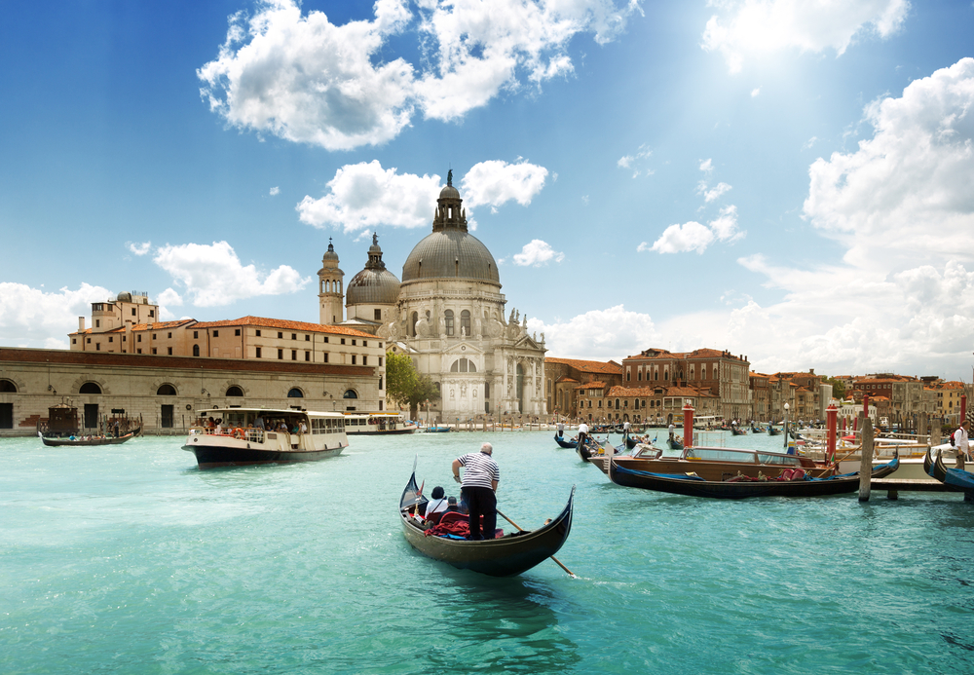

Guide touristique
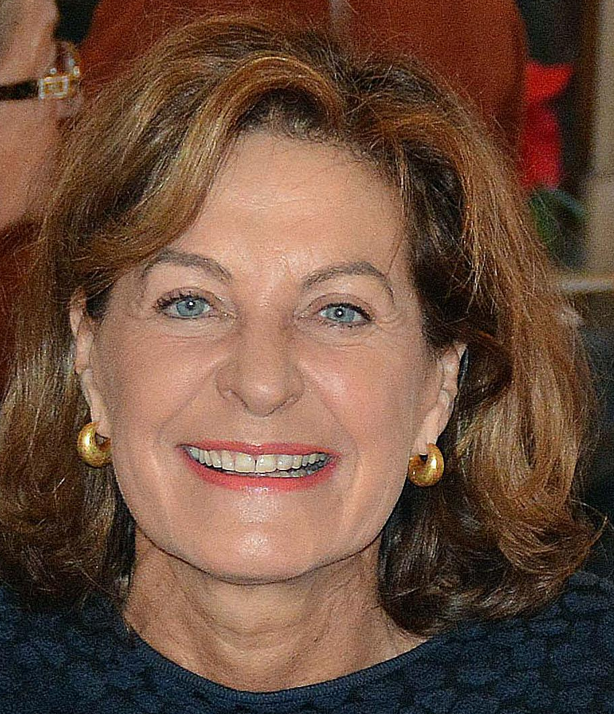
CHRISTIANE STRUYVEN
est historienne de l'art, experte et conférencière en arts plastiques modernes et contemporains. Elle accompagne des voyages artistiques et guide dans les grands musées de Paris, Londres, Barcelone et New York, tant en Français qu’en Néerlandais. Auparavant, elle a été guide au Bozar pendant sept ans. En 2022, elle a publié un ouvrage consacré à 50 femmes artistes internationales (Les femmes doivent-elles être nues pour entrer au musée ?). Sa dernière publication, intitulée Qui a peur des femmes artistes? L'art au féminin en Belgique de 1880 à aujourd'hui. (Lannoo), est sortie en octobre 2025.

PD = petit-déjeuner / D = déjeuner/ DI = dîner
Programme (sujet à modification en fonction des circonstances locales)

Quand on parle d’« art contemporain », on pense automatiquement à la Biennale de Venise. Pour la 61ᵉ fois, cet événement artistique international se déroule dans le magnifique décor de la ville italienne.

Vu l'enthousiasme des participants lors de la précédente édition, nous visiterons également cette édition.

Les noms des artistes exposant à la Biennale ne sont dévoilés que quelques mois avant l’ouverture. La conservatrice en chef est la Ghanéo-Suisse Koyo Kouoh, décédée en mai 2025, qui avait déjà développé sa vision curatoriale avant sa mort.

La Biennale propose environ 300 événements et expositions. Il est donc difficile de faire un choix. C’est pourquoi nous vous accompagnons en compagnie de Christiane Struyven, historienne de l’art expérimentée, qui vous guidera avec expertise à travers les événements les plus importants.

JOUR 1 : Bruxelles - Venise DI
Le matin, nous prendrons un vol direct pour Venise, puis un bâteau à moteur privé nous conduira à notre hôtel, situé dans le centre-ville, à proximité de la place Saint-Marc. En compagnie de Hilde Garmyn et de Christiane Struyven, nous partirons à la découverte de la ville et déjeunerons librement dans les environs. Nous visiterons la Fondation Dries Van Noten, au Palazzo Pisani Moretta, consacrée à l’art, à l’artisanat et au savoir-faire. Nous terminerons la journée par une conférence sur l’art contemporain, suivie d’un dîner en commun à l’hôtel.

JOUR 2 : Venise PD-DI
Aujourd’hui, nous visiterons le Palazzo Grassi, qui accueille une exposition du Kenyan-Britannique Michael Armitage, ainsi que la Punta della Dogana, où est présentée une exposition de l’Américaine Lorna Simpson. Ces deux temples de l’art appartiennent au collectionneur privé français François Pinault et sont réputés pour leurs expositions grandioses. Nous découvrirons également quelques expositions plus modestes sur le chemin du retour. Le soir, nous dînerons tous ensemble.

JOUR 3 : Venise PD-DI
Après le petit-déjeuner, les Giardini seront au programme. Nous visiterons une série de pavillons nationaux (dont le pavillon belge) et, bien sûr, le pavillon central du commissaire principal Koyo Kouoh. L’après-midi sera libre. Nous pourrons y prendre un déjeuner simple et visiter d’autres expositions. Nous pourrons également faire du shopping ou continuer à explorer la ville à notre rythme. Nous nous retrouverons pour un dîner commun à 20 h.

JOUR 4 : Venise PD-D
Sur le site unique de l’Arsenal, Christiane nous guidera à travers une quinzaine d’installations parmi les plus de deux cents que comptent les gigantesques anciens chantiers navals. Elle s’attardera sur plusieurs œuvres présélectionnées. La visite se poursuivra après le lunch par une visite guidée de l’Accademia, consacrée à une rétrospective de l’œuvre de l’artiste serbe Marina Abramović. La soirée sera libre.

JOUR 5 : Venise PD-DI
Nous visiterons le Palazzo Diedo de la Fondation Berggruen et le Fondaco dei Tedeschi, rénové par le cabinet d'architectes néerlandais Rem Koolhaas. Après le déjeuner, nous visiterons encore quelques petites expositions, qui seront déterminées ultérieurement en fonction de leur qualité et de leur situation géographique. Lors du dîner commun, nous pourrons échanger nos impressions sur ce voyage.

JOUR 6: Venise - Bruxelles PD
Temps libre jusqu’au transfert à l’aéroport pour le vol retour vers Bruxelles.

Données de vol (sous réserve)

Les horaires de vol suivants sont assurés par Brussels Airlines. Veuillez noter que les horaires de vol sont sous réserve et peuvent être modifiés à tout moment par la compagnie aérienne.

dimanche 04/10 Bruxelles 10.55 h. - Venise 12.40 h.
vendredi 09/10 Venise 13.30 h. - Bruxelles 15.30 h.

Nous avons réservé 26 places en option pour vous.

Hôtel

Hotel Saturnia & International Venezia ****
Calle Larga XXII Marzo, 2398, 30124 Venezia VE, Italië

https://www.hotelsaturnia.it/

Chambres en option :
10 chambres doubles supérieures + 6 chambres doubles à usage individuel.

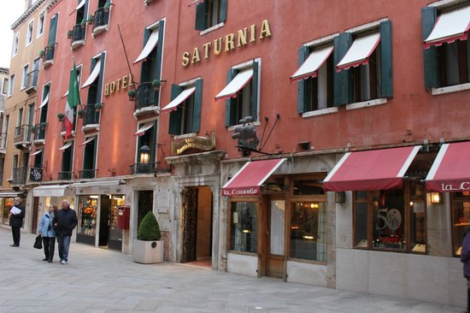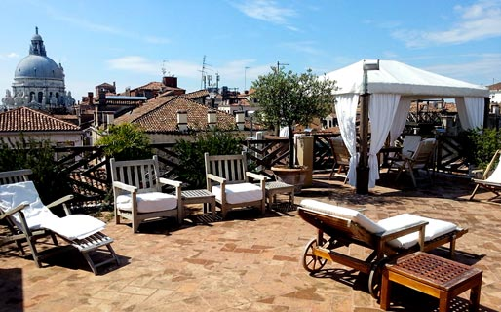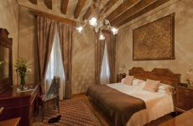

Services inclus et tarifs

Prix à partir de 20 participants payants:

€ 3.390 par personne sur la base d'une chambre double partagée

€ 4.350 par personne sur la base d'une chambre double à usage individuel

Inclus
- Les droits d'entrée pour les visites mentionnées
- Guide touristique néerlandophone et explications expertes par Christiane Struyven (rémunération comprise)
- Utilisation de l'audioguide
- Nuitées avec petit-déjeuner à l'hôtel Saturnia & International Venezia **** (ou équivalent) situé au centre-ville, taxes de séjour comprises
- 1 déjeuner et 4 dîners dans des restaurants locaux ou des hôtels avec buffet de boissons limité (1 verre de vin + eau + café le midi / 2 verres de vin + eau le soir)
- Vols Bruxelles - Venise aller-retour avec Brussels Airlines, taxes d'aéroport
- Transferts depuis et vers l'aéroport de Venise (pourboire pour le chauffeur inclus) et transport sur place en vaporetto (inclus dans le prix du voyage). En dehors de cela, les déplacements se font à pied. IL EST ABSOLUMENT INDISPENSABLE DE POUVOIR BIEN MARCHER ET LONGTEMPS. Chaque candidat participant doit déclarer formellement qu'il est capable de suivre le groupe (nombreux ponts et escaliers, pavés, chemins accidentés, etc.). Si les organisateurs estiment que ce n'est pas le cas, ils contacteront le candidat.

Également pris en compte
- 2 accompagnateurs gratuits (Christiane Struyven & Hilde Garmyn) pour le programme ci-dessus sur base d'une chambre individuelle
- Pour chacun des accompagnateurs, un budget est prévu pour les déjeuners non compris et les boissons accompagnant les repas.

Pas inclus
- Repas et boissons à bord de l'avion.
- Assurance annulation, bagages et assistance VAB.
- Dépenses personnelles (bar, téléphone, etc.).
- Tous les autres services non décrits.

Remarques (de l’agence)

- Toute modification du nombre de participants et/ou de la période de voyage et/ou des services sur place, ... autre que celle décrite peut entraîner une modification du prix.

- Au plus tard le vendredi 24 avril 2026, confirmation du groupe.

- Au plus tard le 1er juin 2026, le nombre définitif de participants devra être communiqué.

- Au plus tard le 14 juillet 2026, nous aurons besoin des noms officiels (tels qu'ils figurent sur la carte d'identité) des participants ainsi que d'une répartition détaillée des chambres.

- Les prix restent sous réserve de disponibilité jusqu'au moment de la réservation définitive.

- Toute modification des prix du carburant, des taxes, des impôts, des droits d'entrée, etc. indépendante de notre volonté et à notre insu, peut donner lieu à une adaptation des prix, comme prévu dans les conditions générales de la Commission des litiges en matière de voyages.

- En confirmant / acceptant cette offre, vous déclarez avoir pris connaissance et accepter les documents joints en annexe :

Conditions générales et particulières de voyage Omnia NV
Formulaire d'information standard Annexe 1 Partie B voyage à forfait

Si vous souhaitez obtenir de plus amples informations, n'hésitez pas à nous contacter.

Conditions de paiement et d'annulation

- Lors de la confirmation du voyage (le 1er avril), vous versez un premier acompte de 1 000 € par personne en chambre double (avec 2 personnes) et de 1 300 € en chambre double à usage individuel - correspondant à environ 30 % du montant total du voyage.

- Avant le 1er juin, vous versez un deuxième acompte de 1 000 € par personne en chambre double (avec 2 personnes) et de 1 300 € en chambre double à usage individuel.

- Le solde (sauf frais supplémentaires imprévus) de 1 390 € par personne en chambre double (avec 2 personnes) et de 1 750 € en chambre double à usage individuel doit être versé sur notre compte bancaire au plus tard le 17 août.

- Les conditions d'annulation sont forfaitaires et s'élèvent à :
- Jusqu'au 19 avril 2026 : 0 % du montant total du voyage
- Du 20 avril au 26 juillet : 30 % du montant total du voyage
- Du 27 juillet au 23 août : 60 % du montant total du voyage et/ou frais facturés par la compagnie de transport
- Du 24 août au 20 septembre : 85 % du prix du voyage et/ou frais facturés par la compagnie de transport
- De 21 septembre au jour du départ : 100 % du prix du voyage

Ces conditions sont spécifiques à ce voyage et remplacent celles mentionnées à l'article 8 des Conditions particulières de voyage d'Omnia Travel.

